# DAFTAR PUSTAKA

Adamczyk, J., & Grajcar, A. (2007). Heat treatment and mechanical properties of low-carbon steel with dual-phase microstructure Manufacturing and processing. *Journal of Achievements in Materials and Manufacturing Engineering*, *22*(1), 13–20.

Adipura, A., & Nafi, M. (2022). Analisa Pengaruh *Heat Treatment* *Temperring* Dengan Variasi Waktu Tahan dan Media Pendingin Terhadap Sifat Mekanik Baja Karbon Rendah. *Prosiding Senakama*, *1*(September), 203–212.

Alwarits, Daswarman, & Nasir, M. (2014). Pengaruh Media Pendingin pada Proses Hardening terhadap Peningkatan Kekerasan Baja Karbon Sedang. *Automotive Engineering Education Journals*, *3 No 4*(e-ISSN:2302-335X), 1–5.

Arlingga, A. S., -, S., & -, S. (2021). Analisis Pengaruh Media Pendingin Terhadap Kekerasan Baja S45C Pada Proses Hardening-Tempering. *Sprocket Journal of Mechanical Engineering*, *3*(1), 31–38. https://doi.org/10.36655/sprocket.v3i1. 565

Bethony, F. R., Program, D., Teknik, S., Teknik, F., & Toraja, K. I. (2018). *Kekerasan, Kekuatan Tarik, Baja Karbon Rendah, Perlakuan Panas Bertahap, Temperatur 1*.

Boangmanalu, E. P. D., Pratama, A. B., Qadry, A., Saragi, J. F. H., & Sinaga, F. T. H. (2023). Charpy and Izod Method Impak Strength Analysis on ST 37 Steel with Temperature Variations. *Formosa Journal of Science and Technology*, *2*(12), 3329–3342. https://doi.org/10.55927/fjst.v2i12.7074

Budiman, H. (2016). Analisis Pengujian Tarik (Tensile Test) Pada Baja St37 Dengan Alat Bantu Ukur Load Cell. *J-Ensitec*, *3*(01), 9–13. https://doi.org/10.31949/j-ensitec.v3i01.309

Chamim, M., Margono, M., Hidayah, F. N., & Atmoko, N. T. (2023). Karakterisasi Sifat Mekanik Dan Struktur Mikro Pada Baja Paduan Rendah Hasil Proses Hardening.*JurnalRekayasaMesin*,*14*(1),75–82. https://doi.org/10.21776/jrm. v14i1.108

Endramawan, T., & Sifa, A. (2013). Perancagan Alat Uji Impak Metode Charpy. *Irwns*, *08*, 196–199.

Fitri, S. W., Harmadi, H., & Wildian, W. (2017). Rancang Bangun Sistem Pegontrolan Temperatur dan Waktu untuk Proses Heat Treatment. *Jurnal Fisika Unand*, *6*(3), 283–289. https://doi.org/10.25077/jfu.6.3.283-289.2017

Francisco, A. R. L. (2013). Pengujian Impact. *Journal of Chemical Information and Modeling*, *53*(9), 1–20.

Gunawan, E. (2017). Analisa Pengaruh Temperatur Terhadap Sifat Mekanis Dan Struktur Mikro Pada Baja Karbon Rendah (St41) Dengan Metode Pack Carbirizing. *Teknika: Engineering and Sains Journal*, *1*(2), 117. https://doi.org/10.51804/tesj.v1i2.133.117-124

Gunawan, R., Junaidi, J., & Kurniawan, F. A. (2020). Analisa Perubahan Sifat Mekanis Baja Aisi 1045 Berdiameter 25 Mm Akibat Perlakuan Panas Tempering Dan Menggunakan Tensile Test Dengan Media Pendingin Air. *JiTEKH*, *8*(1), 6–10. https://doi.org/10.35447/jitekh.v8i1.296

Gunawan, S., Lubis, H. H., & Wanty, R. D. (2019). Pengaruh Annealing Baja ST 37 terhadap Kekerasan dan Kekuatan Tarik. *Jurnal Rekayasa Material, Manufaktur Dan Energi Http://Jurnal.Umsu.Ac.Id/Index.Php/RMME*, *2*(2), 131–139.

Hakim, A. L. (2020). Jurnal baja karbon rendah.pdf.

Haryadi, G. D. (2014). Pengaruh suhu tempering terhadap kekerasan struktur mikro dan kekuatan tarik pada baja k-460. 7(v), 1–10

Hidayat, T., Hartono, P., & Sujatmiko. (2016). Analisa Pengaruh Suhu Pada Media Pendingin Terhadap Sifat Mekanis (Kekerasan) Baja S45C Pada Proses Hardening. *Jurnal Sains Dan Teknologi Teknik Mesin Unisma*, *6*(2), 31–35.

I Ketut Rimpung. (2017). Analisis Perubahan Kekerasan Permukaan Baja (St. 42) Dengan Perlakuan Panas 800 C Menggunakan Metode Vickers di Laboratorium Uji Bahan Politeknik Negeri Bali. *Jurnal LOGIC*, *17*(1), 13.

Ilham, A., Adzima, M. F. F., Heryanto, O. D., Ferdinand, F. A., & Azmy, I. (2023). Pengaruh Variasi Proses Perlakuan Panas Terhadap Struktur Mikro Dan Sifat Mekanik Baja Aisi 1018. *Sigma Teknika*, *6*(1), 137–144. https://doi.org/10.33373/sigmateknika.v6i1.5120

Ismail, R., Thohirin, M., Yunus, M., & Dalimunthe, R. (2022). Rancang Bangun Mesin Pencacah Rumput Untuk Pakan Ternak. *Prosiding Seminar Nasional Penelitian Dan Pengabdian Kepada Masyarakat*, *2*(1), 45–50. https://doi.org/10.24967/psn.v2i1.1472

Kastanto, R., Budiarto, U., & Jokosisworo, S. (2020). Perbandingan Kekuatan Impak, Tarik, dan Mikrografi Sambungan Las MIG dan TIG pada Aluminium 6061 dengan Variasi Media Pendingin Udara dan Air Tawar. *Jurnal Teknik Perkapalan*, *8*(4), 560–570. https://ejournal3.undip.ac.id/index.php/naval

Kirono, S., & Amri, A. (2013). Pengaruh Tempering Pada Baja ST 37 Yang Mengalami Karburasi Dengan Bahan Padat Terhadap Sifat Mekanis dan Struktur Mikro. *Jurusan Mesin, Universitas Muhammadiyah Jakarta*, *C*,1–10.

Kumayasari, M. F., & Sultoni, A. I. (2017). Studi Uji Kekerasan Rockwell Superficial VS Micro Vickers Comparation Study Of Hardness Testing By Using Rockwell Superficial VS Microvickers. *Jurnal Teknologi Proses Dan Inovasi Industri*, *2*(2), 85–89.

Mardiyanto. (2008). Analisa Pengujian Tarik Pipa Komposit Serat Batang Pisang Bermatrik Polyester Bqtn 157 Dengan Sudut Serat 650/-650 Pada Variasi Temperatur Ruang Uji. *Ilusi Senja*, 31.

Mustofa, A., Jokosisworo, S., & Budi S, A. W. (2018). Analisa Kekuatan Tarik, Kekuatan Lentur Putar Dan Kekuatan Puntir Baja St 41 Sebagai Bahan Poros Baling-Baling Kapal (Propeller Shaft) Setelah Proses Quenching. *Jurnal Teknik Perkapalan*, *6*(1), 199–206.

Nandiawan, D. H., Sunardi, S., & Fawaid, M. (2015). Pengaruh Variasi Suhu Pada Proses Self Tempering Dan Variasi Waktu Tahan Pada Proses Tempering Terhadap Sifat Mekanis Baja Aisi 4140. *Teknika: Jurnal Sains Dan Teknologi*, *11*(2), 138. https://doi.org/10.36055/tjst.v11i2.6658

Nugroho, A. W., Hartanto, S., Nugroho, M. A. E., & Himarosa, R. A. (2022). Pengaruh Sudut Kampuh V Tunggal terhadap Sifat Mekanis Sambungan Las SMAW pada Pipa Baja Karbon API 5L X46. *Semesta Teknika*. https://doi.org/10.18196/st.v25i2.16896

Nurlina, N. (2019). Pengaruh pengujian hardening pada baja karbon rendah sebagai solusi peningkatan kualitas material. *9*(1), 11–20.

Pasae, N., Bontong, Y., & Josua, D. (2022). Prosiding Seminar Nasional Teknik Mesin Uki Toraja 2022. *Prosiding Universitas Kristen Indonesia Toraja*, *2*(3), 14–18.

Prasojo, T. W. (2016). Perancangan ulang mesin pencacah rumput dengan metode reverse engineering. 9(2), 10.

Prayogi, A., & Suhardiman. (2019). Analisa pengaruh variasi media pendingin pada perlakuan panas terhadap kekerasan dan struktur mikro baja karbon rendah. *Jurnal Polimesin*, *17*(2), 29–36.

Rifnaldi, R., & Mulianti. (2019). Pengaruh Perlakuan Panas Hardening dan Tempering Terhadap Kekerasan (Hardness) Baja AISI 1045. *Ranah Research: Journal of Multidicsiplinary Research and Development*, *1*(4), 950–959.

Setiawan, H. (2012). Pengaruh proses heat treatment pada kekerasan material special k *(k100)*. 1–11.

Setiawan, H. (2013). C. Kekerasan material adalah 35,4 HRB dengan tegangan tarik maksimum (. *Jurnal Simetris*, *3*(1), 71–79.

Setyowidodo, I., Si, M., & Akbar, A. L. I. (2018). Artikel pengaruh penggunaan larutan asam dan basa pada proses quenching terhadap kekerasan baja st37 oleh : danang aji kusumo dibimbing oleh : universitas nusantara pgri kediri surat pernyataan artikel skripsi tahun 2018.

Sidi, P., Wahyudi, M. T., Teknik, J., Kapal, P., Perkapalan, P., Surabaya, N., & Kimia, J. T. (2012). Analisis Kekerasan Pada Pipa Yang Dibengkokan Akibat Pemanasan. *Jurnal Rekayasa Mesin*, *3*(3), 398–403.

Sitorus, R. A. A. (2022). *Pengaruh Variasi Temperatur Perlakuan Panas Dan Media Pendingin Terhadap Sifat Mekanis Dan Mikrostruktur Aluminium 2024*. *4*(02), 7823–7830.

Sulaeman. M, Budiman. H, K. E. (2018). Proses Uji Dimensi, Uji Kekerasan dengan Metode Rockwell dan Uji Komposisi Kimia pada Cangkul di Balai Besar Logam dan Mesin (BBLM) Bandung. *Prosiding Industrial Research Workshop and National Seminar*, *10*(1), 539–543.

Sumpena, & Wardoyo. (2018). *Pengaruh Variasi Temperatur Hardening Dan Tempering Paduan Almgsi-Fe12% Hasil Pengecoran Terhadap Kekerasan*. *1*, 26–32.

Supriadi, A. (2021). *Analisis Pengaruh Konsentrasi Larutan Air Garam (Nacl) Pada Saat Proses Quenching Terhadap Struktur Mikro Dan Kekerasan Baja Karbon St 37 ( C = 0, 303 %)*. *3*(2), 6.

Syahrillah, G. R. F., Firman, M., & Sugeng .P, M. A. (2016). Analisa Uji Kekerasan pada Poros Baja ST 60 dengan Media Pendingin yang Berbeda. *Al-Jazari Jurnal Ilmiah Teknik Mesin*, *01*(02), 21–26.

Tampubolon, S. P. (2021). *Buku Materi Pembelajaran Struktur Baja-1*. *2*, i–165.

Tonglolangi, Y. Y. (2016). *Analisis Pengaruh Waktu Perlakuan Panas Terhadap Nilai Kekerasan Karburasi Baja Karbon Rendah*. *2*, 372–379.

Vinan Viyus, Khambali, & Bambang Hertomo. (2021). Prediksi Nilai Batas Elastisitas Baja Konstruksi Dengan Uji Kekerasan Brinell Dan Vickers. *Jurnal Teknik Ilmu Dan Aplikasi*, *9*(2), 46–51. https://doi.org/10.33795/jtia.v9i2.32

Wahyu, M., & Irwan, A. (2020). Analisa Uji Impak Baja Carbon Steel 1045 Dengan Menggunakan Metode Charpy. *Jurnal Simetri Rekayasa*, *2*(1), 82–86.

Wardoyo, J. T. (2005). Metode Peningkatan Tegangan Tarik dan Kekerasan pada Baja Karbon Rendah Melalui Baja Fasa Ganda. *Teknoin*, *10*(3), 237–248. https://doi.org/10.20885/teknoin.vol10.iss3.art6

Wijaya, M. A. (2021). *Analisa Pengaruh Hardening dengan Variasi Temperature Austenite Terhadap Sifat Mekanik Baja Karbon Rendah AISI 1018 dengan Media Pendingin Air es*

Zainal Mustofa. (2016). *Artikel Skripsi Universitas Nusantara PGRI Kediri Pada Proses Heat Treatment*. 1–19.

Wicaksono, Ragil. "Rancang Bangun Mesin Pencacah Rumput Gajah Daya 373 Watt Menggunakan Pisau Dengan Sudut 45 Menggunakan Material Stainless Steel 304." *Jurnal Teknik Mesin Mercu Buana* 11.1 (2022): 21-26.

Salindeho, Robert Denti, Jan Soukotta, and Rudy Poeng. "Pemodelan pengujian tarik untuk menganalisis sifat mekanik material." *Jurnal Poros Teknik Mesin Unsrat* 2.2 (2013).

# LAMPIRAN – LAMPIRAN

1. Menghitung ketidakpastian pengukuran spesimen 1 uji tarik suhu 800℃ tebal = 9,50 mm

∆x = (1/2) NST alat ukur

= (1/2) 0,01 mm

= 0,005 mm

HP = x ± ∆x

= 9,50 mm ± 0,005 mm

Ketidakpastian relatif = ( $\frac{∆x}{x}$) . 100 %

=( $\frac{0,005 mm}{9,50 mm}$) . 100 %

= 0,052 %

1. Menghitung ketidakpastian pengukuran spesimen 1 uji tarik suhu 800℃ lebar = 14,98 mm

∆x = (1/2) NST alat ukur

= (1/2) 0,01 mm

= 0,005 mm

HP = x ± ∆x

= 14,98 mm ± 0,005 mm

Ketidakpastian relatif = ( $\frac{∆x}{x}$) . 100 %

=( $\frac{0,005 mm}{14,98 mm}$) . 100 %

= 0,033 %

Lampiran 1 baja ST 37

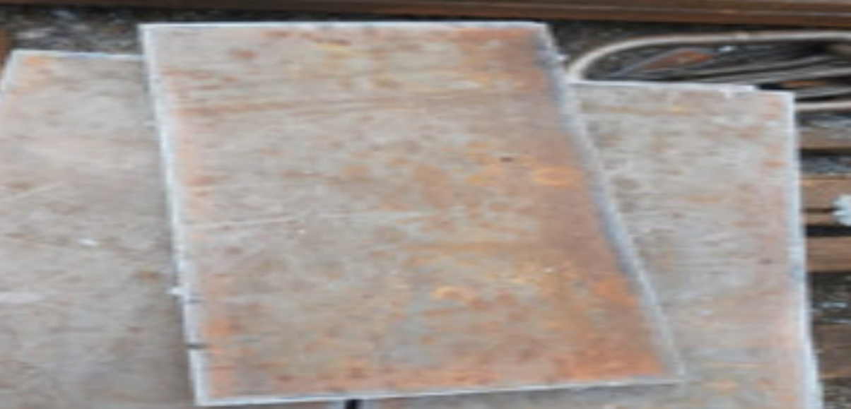

Lampiran 2 spesimen baja ST 37

# 

# 

# Lampiran 3 menyiapkan spesimen baja ST 37 untuk di *heat treatment*

# 

# 

# Lampiran 4 proses *heat treatment*

# 

Lampiran 5 *heat treatment* suhu 800℃

# 

# 

Lampiran 6 *heat treatment* suhu 825℃

# 

Lampiran 7 *heat treatment* suhu 850℃

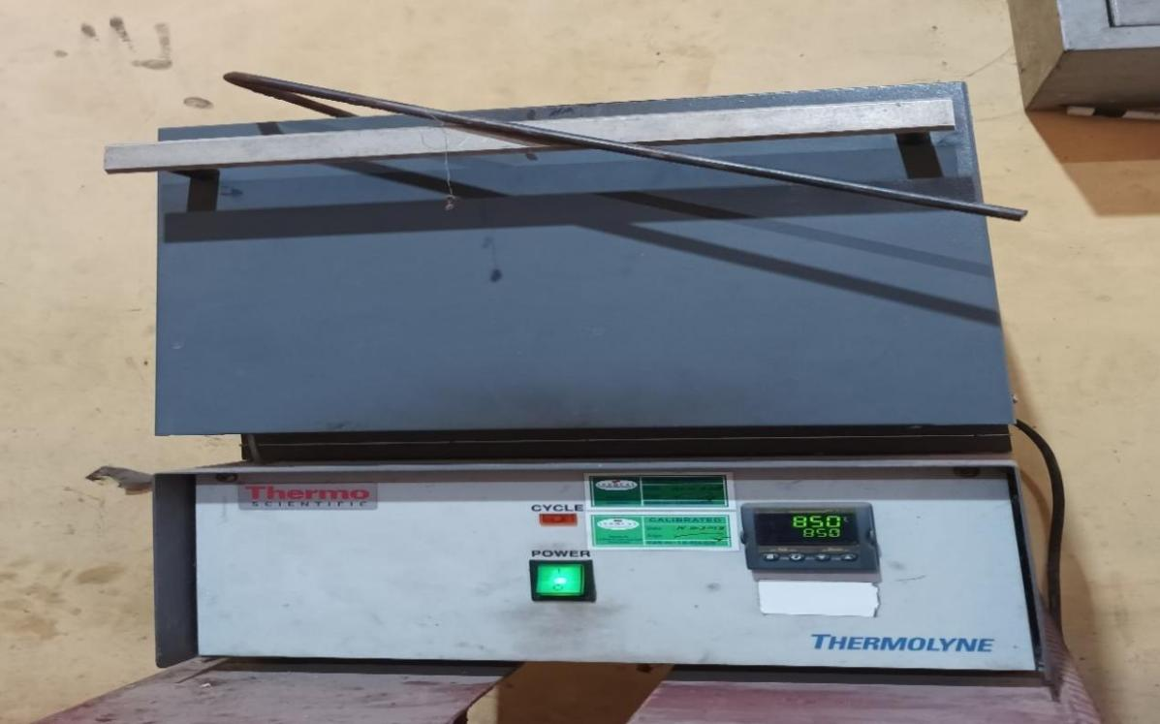

Lampiran 8 Pendinginan spesimen menggunakan air garam

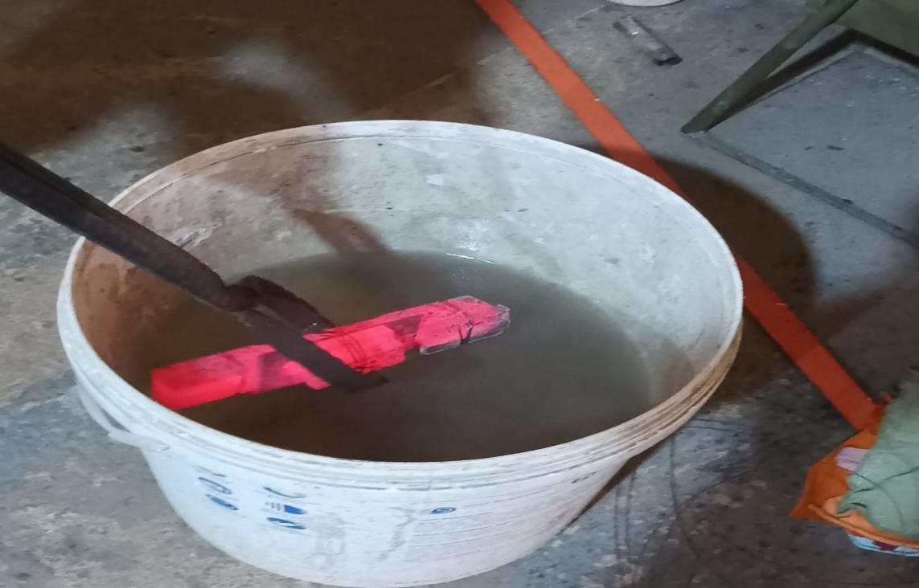

Lampiran 9 *tempering* suhu 250℃

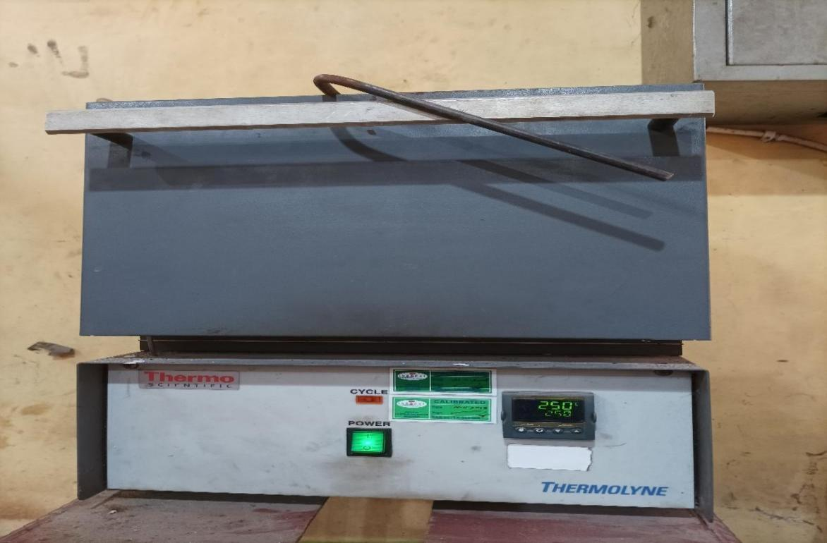

Lampiran 10 hasil *heat treatment* suhu 800℃, 825℃, 850℃ di *tempering* 250℃

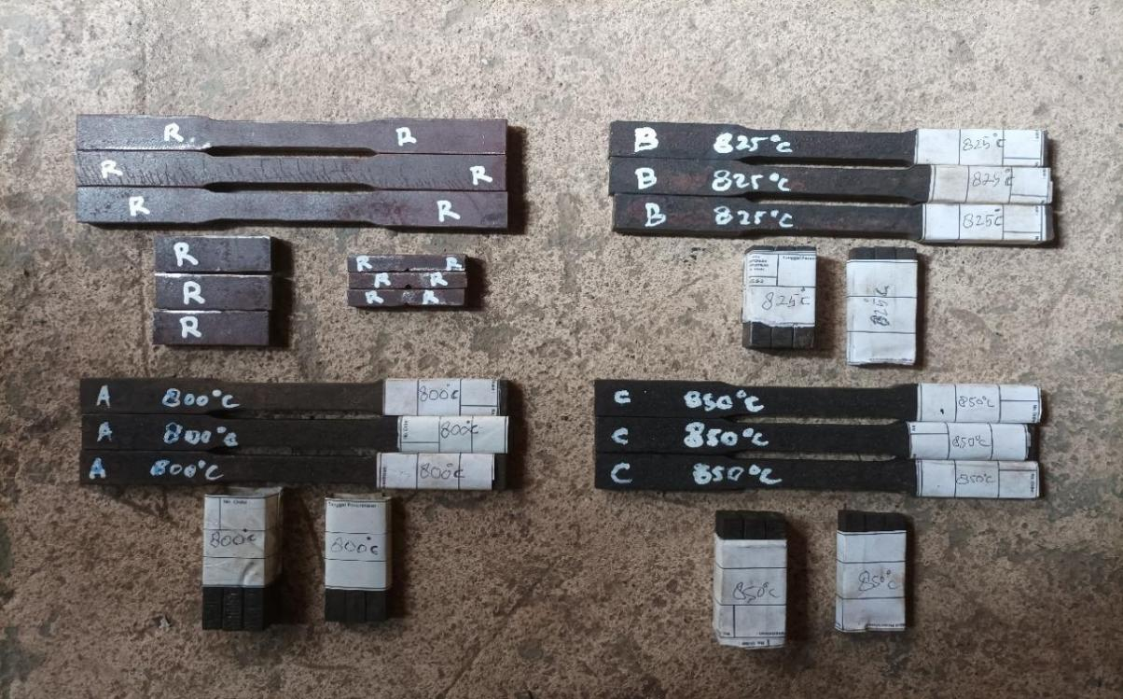

Lampiran 11 proses uji tarik

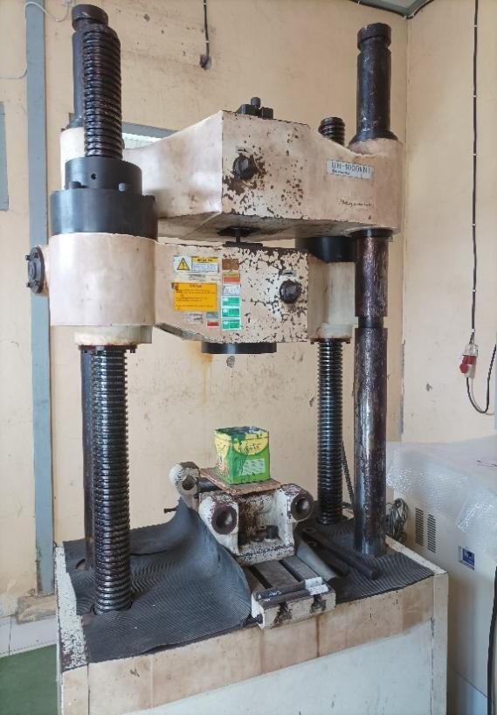

Lampiran 12 hasil uji tarik

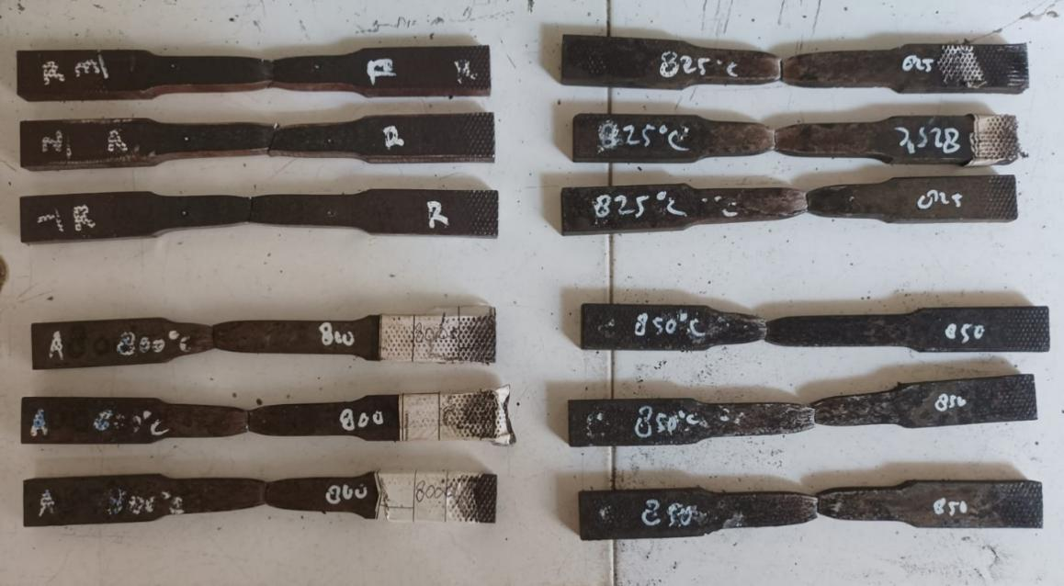

Lampiran 13 proses uji kekerasan

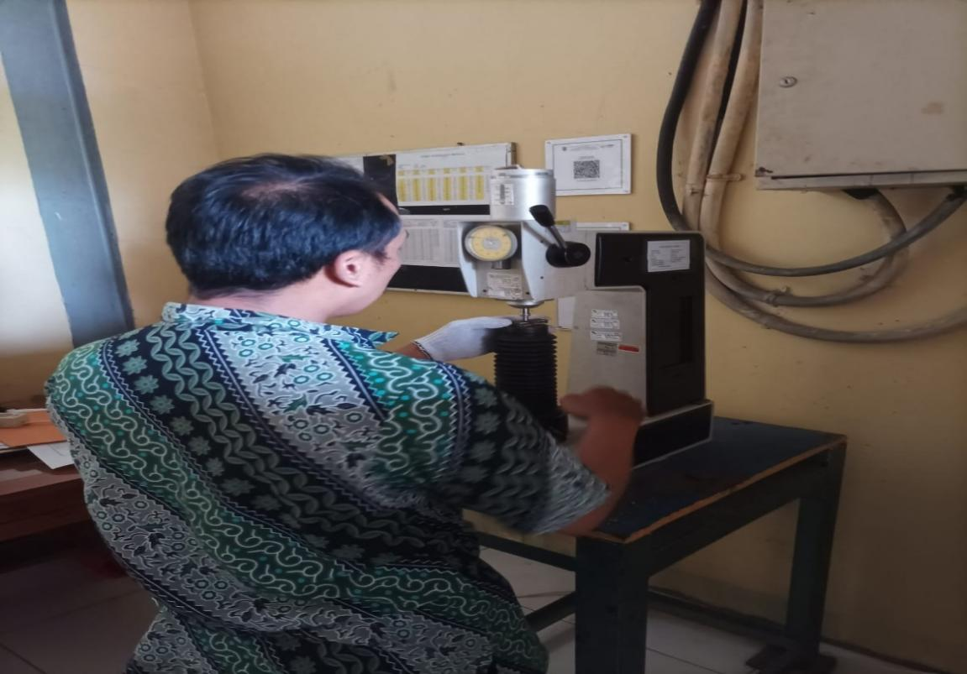

Lampiran 14 hasil uji kekerasan

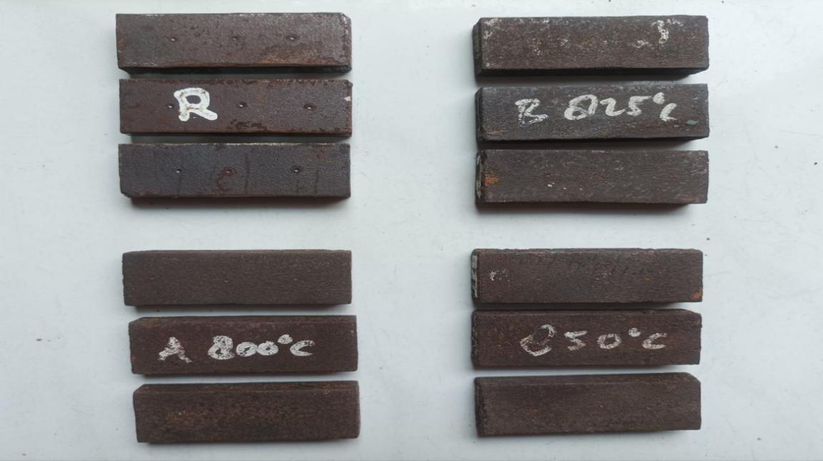

Lampiran 15 proses uji *impact*

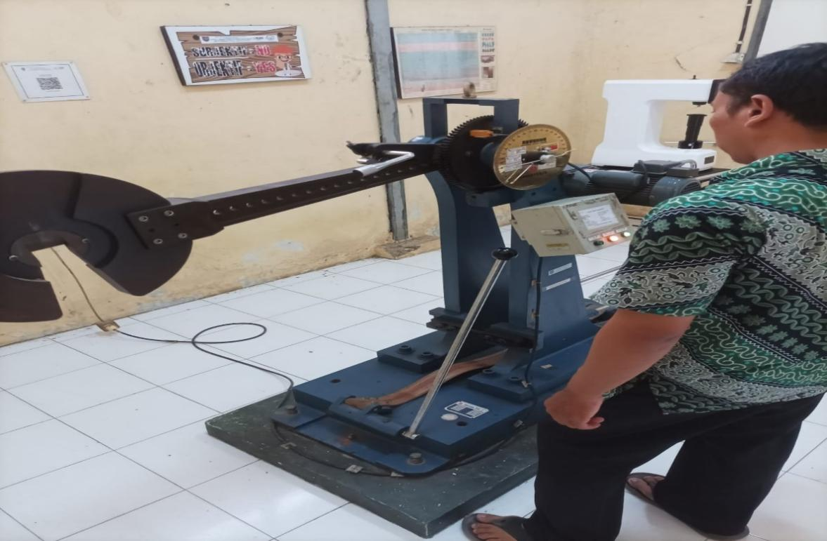

Lampiran 16 hasil uji *impact*

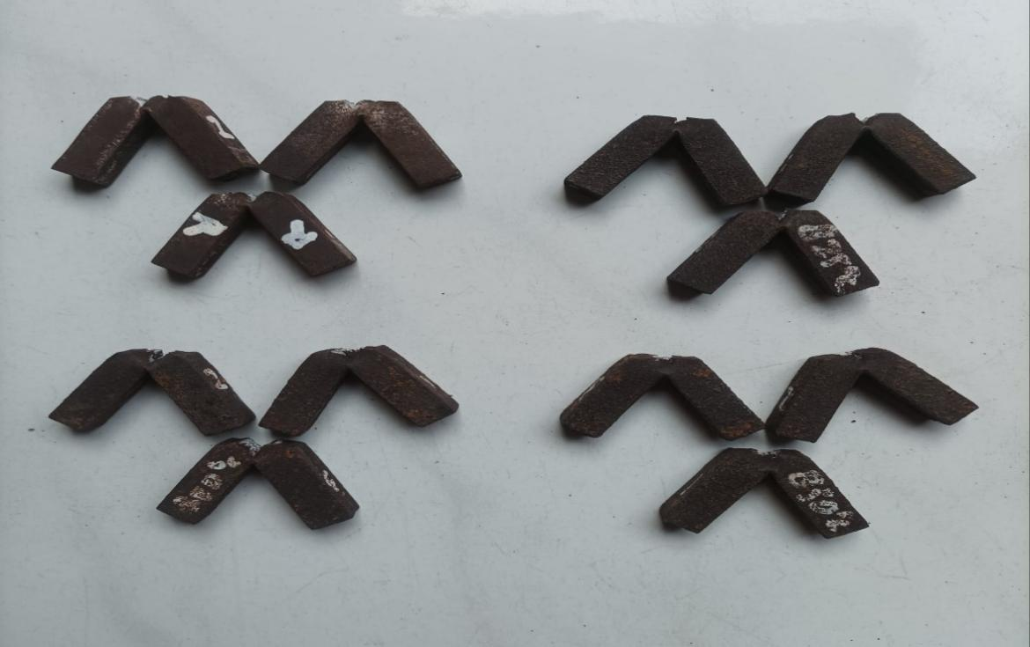

Lampiran 17 hasil grafik row material, suhu 800℃, 825℃, 850℃.

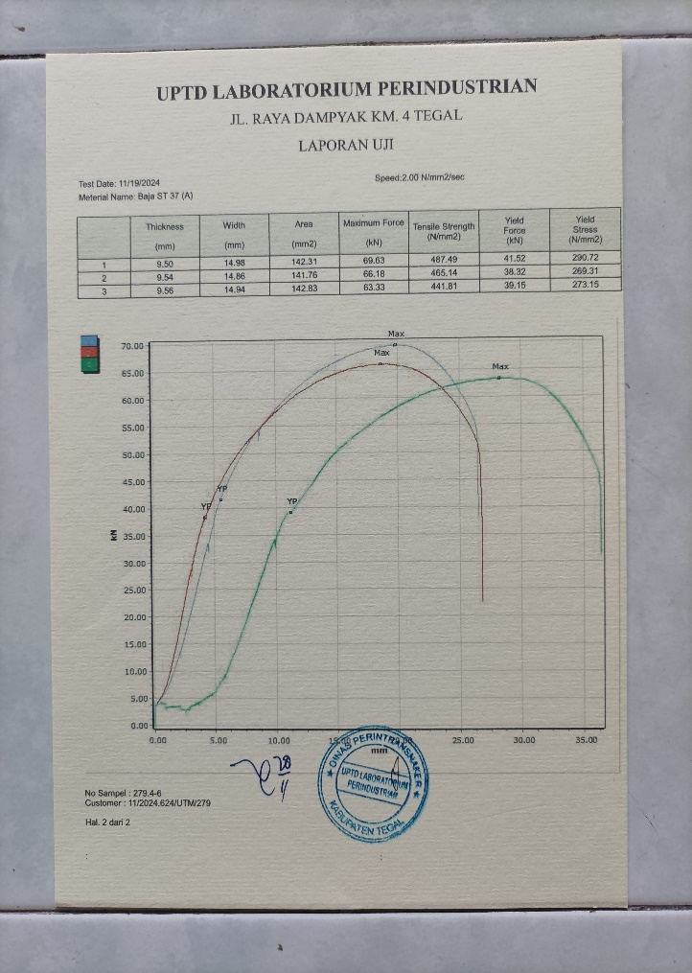

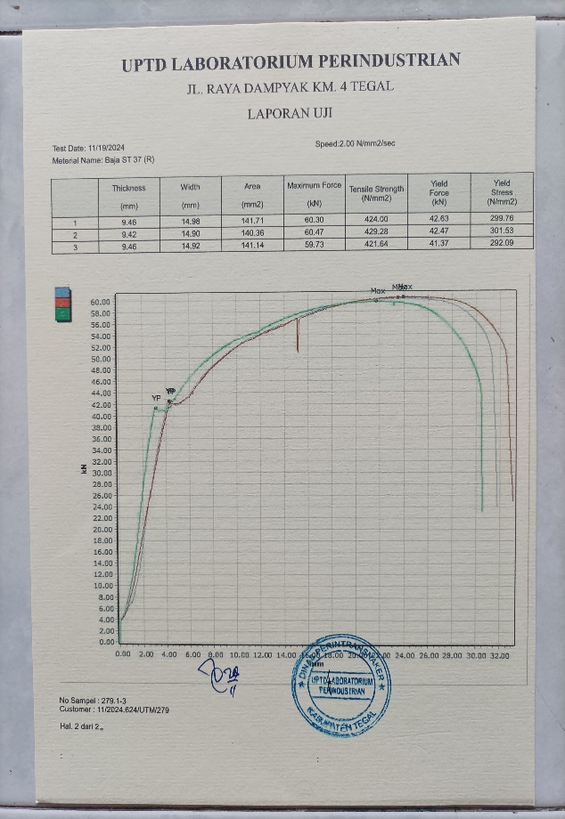

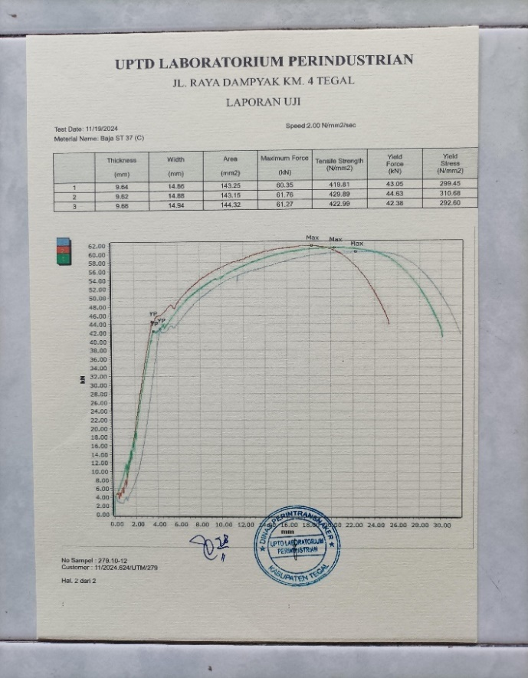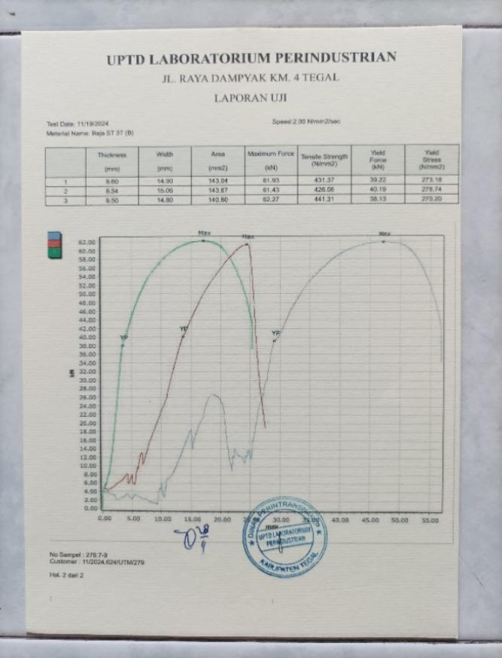

Lampiran 13 hasil nilai uji tarik

Lampiran 18 Hasil uji tarik

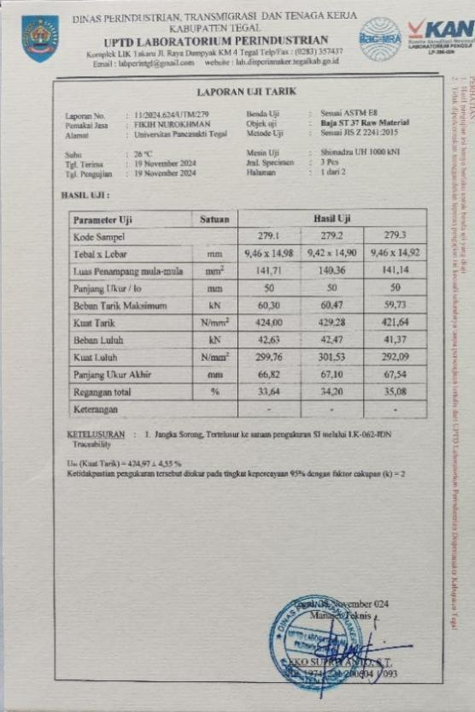 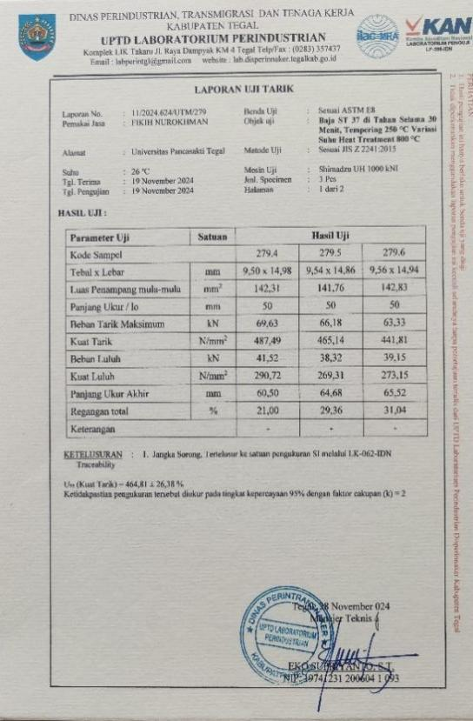

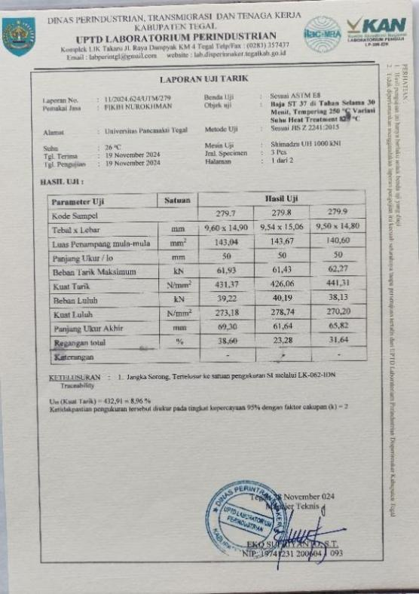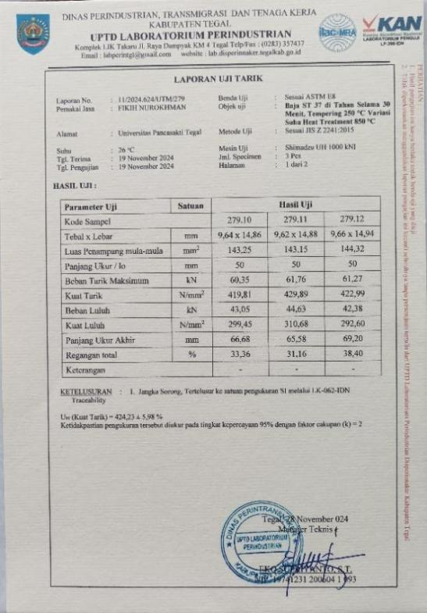

Lampiran 19 hasil uji kekerasan

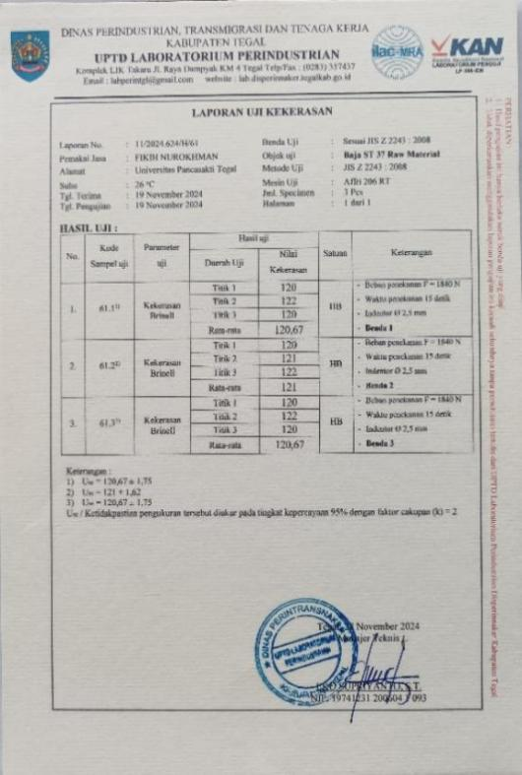 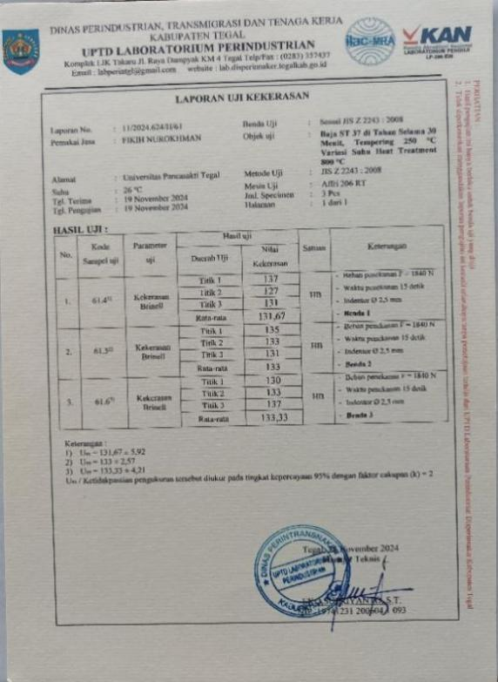

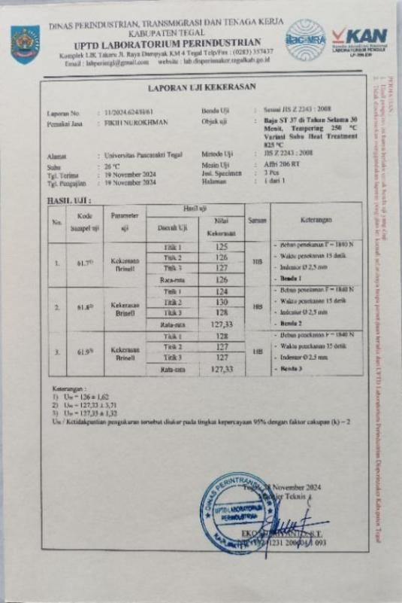 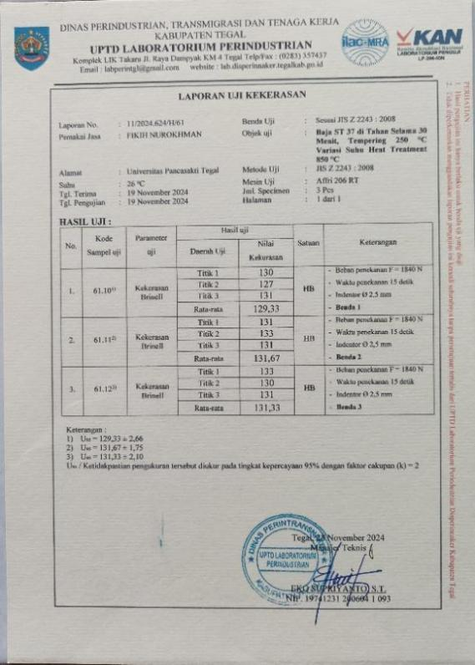

Lampiran 20 hasil nilai uji *impact*

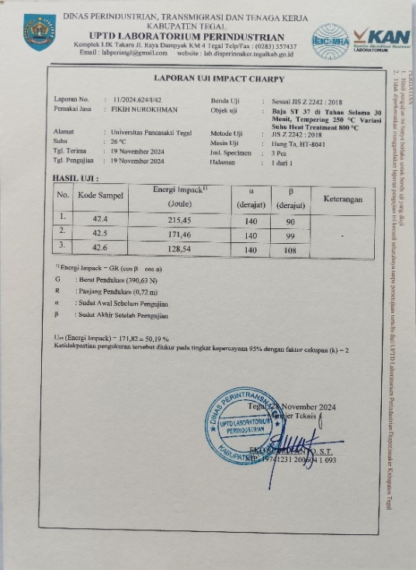

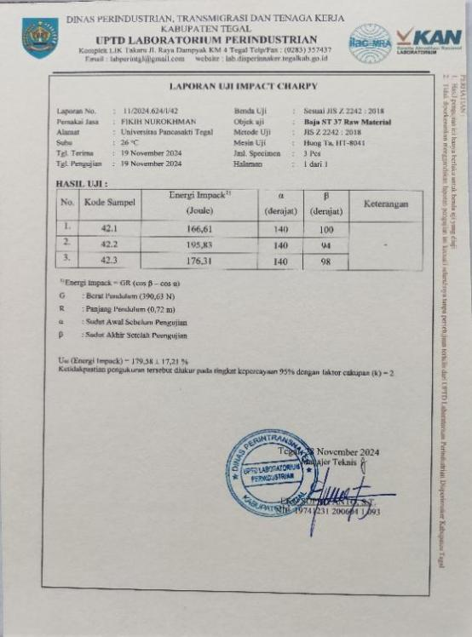

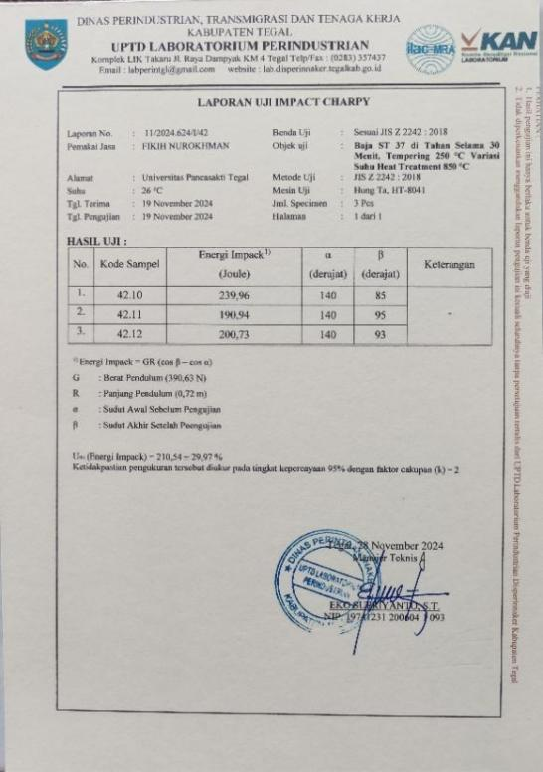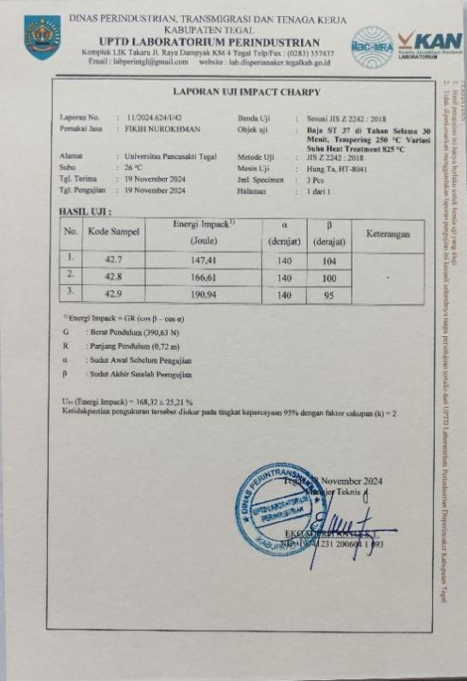

Lampiran 21 Lembar Hasil Uji Komposisi

